УДК 35.078.3  М.І. Деркач,  доктор економічних наук,  Народний депутат України  Верховна Рада Україїни  Л.Є. Дейкало  А.Ю. Чубак  Дніпропетровська державна  фінансова академія | НАПРЯМИ ПІДВИЩЕННЯ  ЕФЕКТИВНОСТІ  КАЗНАЧЕЙСЬКОГО КОНТРОЛЮ  У статті досліджено повноваження і контрольні функції органів казначейства. Запропоновано напрями підвищення ефективності казначейського контролю.

Ключові слова: повноваження, контрольні функції, фінансовий контроль, попередній контроль, поточний контроль, аудит, зобов’язання, фінансові зобов’язання, відмови, попередження.

Постановка проблеми. Економічна політика держави здійснюється за допомогою фінансово-кредитних важелів. Одним із найбільш важливих важелів управління фінансовою системою є фінансовий контроль. Призначення фінансового контролю полягає у сприянні реалізації фінансової політики держави, забезпеченні процесу формування й ефективного використання фінансових ресурсів на всіх стадіях бюджетного процесу. Організація дієвого казначейського фінансового контролю за повнотою формування і своєчасністю надходження державних доходів, а також за законністю та ефективністю використання бюджетних коштів стає одним із головних пріоритетів сучасної економічної політики держави. Пошук шляхів підвищення ефективності фінансового контролю, в тому числі казначейського, є актуальним і викликає інтерес багатьох дослідників.
Аналіз останніх досліджень і публікацій. У наукових публікаціях розглядались та досліджувались окремі аспекти й методологічні основи фінансового контролю органів казначейства в процесі казначейського обслуговування державного та місцевих бюджетів за доходами та видатками [2, 3, 4, 9]. Незважаючи на актуальність теми, дане питання недостатньо досліджено науковцями. Питання ефективності казначейського контролю та проблем, які виникають у процесі його застосування, потребують подальшого дослідження та наукового обґрунтування.
© М.І.Деркач, Л.Є. Дейкало, А.Ю. Чубак, 2012
Мета статті полягає у дослідженні повноважень та контрольних функцій органів казначейства, дієвості казначейського контролю на регіональному рівні та розробці напрямів підвищення його ефективності.
Виклад основного матеріалу. При виконанні державного бюджету і місцевих бюджетів застосовується казначейське обслуговування бюджетних коштів, яке забезпечує Державна казначейська служба України на основі ведення єдиного казначейського рахунку, відкритого у Національному банку України.
Однією з головних функцій органів Державної казначейської служби України є контролююча. Державна казначейська служба України та її органи здійснюють контроль за веденням бухгалтерського обліку всіх надходжень і витрат державного й місцевих бюджетів, що сприяє збереженню бюджетних коштів, дотриманню вимог щодо ведення бухгалтерського обліку та порядку і термінів відкриття (закриття) бюджетних і не бюджетних рахунків, виявленню порушень бюджетного законодавства.
Основними завданнями контролю є забезпечення:
- своєчасного і повного надходження платежів у бюджети;
- законності і своєчасності фінансування заходів, передбачених видатковою частиною бюджетів;
- чіткої організації використання бюджетних коштів;
- дотримання державної дисципліни всіма учасниками бюджетного процесу.
Повноваження Державної казначейсь-
кої служби України з контролю за дотриманням бюджетного законодавства закріплені Бюджетним кодексом України
[1, ст. 112] (рис. 1).
Державна казначейська служба України в межах своїх повноважень забезпечує організацію та координацію діяльності головних бухгалтерів бюджетних установ, контроль за виконанням ними своїх повноважень.

Рис 1. Повноваження Державної казначейської служби України
шляхом оцінки їх діяльності.

Казначейство України контролює і забезпечує:
- законність звітності, що повинна відповідати правилам і процедурам, передбаченим нормативними актами;
- достовірність звітності, правдиве відображення в бухгалтерській звітності фінансових операцій з дотриманням вимог відповідних нормативних актів;
- повноту бухгалтерського обліку всі операції по виконанню бюджетів в органах Державного казначейства України підлягають реєстрації на рахунках бухгалтерського обліку без будь-яких винятків.
Державна казначейська служба України та її органи здійснюють контроль за бюджетними повноваженнями при зарахуванні надходжень бюджету:
- з’ясовує належність відповідного виду надходжень до того чи іншого бюджету;
- проводить перевірку на відповідність бюджетним надходженням річного розпису доходів бюджету та помісячного розпису доходів загального фонду бюджету, розпису фінансування бюджету та помісячного розпису фінансування загального фонду бюджету, розпису асигнувань бюджету та помісячного розпису асигнувань загального фонду бюджету, після чого проводиться їх реєстрація на відповідних рахунках.
При здійсненні контролю перевіряється відповідність кошторисів розпорядників бюджетних коштів показникам розпису бюджету, відповідність загальних сум в розрізі кодів економічної класифікації видатків, вказаних у кошторисах та планах асигнувань, розпису бюджету по головному розпоряднику коштів і кошторису і плану асигнувань розпорядника коштів розподілу головного розпорядника коштів. Після перевірки інформація відображається на відповідних рахунках бухгалтерського обліку.
Попередженню вчинення правопорушень сприяє контроль за відповідністю взятих бюджетних зобов’язань розпорядниками бюджетних коштів відповідним бюджетним асигнуванням, паспорту бюджетної програми (у разі застосування програмно-цільового методу у бюджетному процесі), підстав та підтвердних документів, наданих для реєстрації зобов’язань, який здійснюється органами Казначейства України.
Казначейство України відповідає за казначейське обслуговування Державного та місцевих бюджетів за доходами та видатками, контролює дотримання Єдиних правил обліку та звітності при виконанні бюджетів, спрямування коштів за цільовим направленням.
Казначейство України здійснює контроль за виконанням бюджету на етапах:
- прийняття зобов’язань та фінансових зобов’язань;
- перевірки щодо оплати рахунків роз-
порядників та одержувачів бюджетних коштів.
Контроль за державними видатками можна розподілити на дві фази використання коштів:
- попередній контроль здійснюються на стадії прийняття зобов’язань (поточні зобов’язання, перехідні зобов’язання).
- поточний фінансовий контроль на стадії здійснення операцій перед проведенням платежу.
Особливість фінансового контролю органів Казначейства України полягає в тому, що вони є єдиними виконавцями попереднього контролю і контролю на стадії здійснення платежу при виконанні державного бюджету та місцевих бюджетів і здійснюють цей контроль не вибірково, а на постійній основі.
Контроль у процесі виконання бюджету за видатками можна розподілити на чотири етапи – рис. 2

.

Рис. 2. Фінансовий контроль у процесі казначейського обслуговування державного та місцевих бюджетів за видатками

І етап. Звірка отриманих від головних розпорядників коштів розподілів показників зведених кошторисів, розподілів показників зведених планів асигнувань загального та спеціального фонду бюджетів, розподіл зведених показників надання кредитів із загального фонду бюджетів та зведених показників спеціального фонду в розрізі розпорядників нижчого рівня і одержувачів за територіями відповідно до мережі та витягу з розпису. Перевірка наданих документів на відповідність даним мережі, показникам річного розпису бюджетів, обсягам відкритих з початку року асигнувань, правильності застосування кодів економічної класифікації видатків бюджету.
ІІ етап. Перевірка підстав для обліку зобов’язань, а саме: правильність укладання угод (договорів) на відповідність типовим; передбачення необхідних умов та розрахунків; дати та суми договору; наявність звіту про проведену закупівлю (при закупівлі товарів робіт та послуг понад 100.0 тис. грн.) тощо. По фінансових зобов’язаннях перевіряються надані підтвердні документи.
ІІІ етап. Відкриття в установлені терміни асигнувань головним розпорядникам коштів по захищених статтях видатків відповідно до помісячних розписів, а по незахищених видатках – підготовка пропозицій (за письмовими зверненнями головних розпорядників коштів) Міністерству фінансів України. Відкриття бюджетних асигнувань державного бюджету здійснюється Державною казначейською службою відповідно до узгоджених з Міністерством фінансів пропозицій (у межах зареєстрованих фінансових зобов’язань) шляхом доведення їх обсягів до головних розпорядників коштів. Після отримання від них розподілів на відкриття асигнувань у розрізі розпорядників і одержувачів бюджетних коштів та кодів економічної класифікації видатків за територіями Державна казначейська служба України перевіряє їх на відповідність узгодженим пропозиціям, відображає на відповідних рахунках бухгалтерського обліку, готує реєстри відкритих асигнувань у розрізі територій та доводить їх до територіальних органів Казначейства України.
Фінансування видатків місцевих бюджетів здійснюється по захищених статтях видатків відповідно до помісячного розпису асигнувань, а по незахищених видатках (за письмовим звернення головних розпорядників коштів) відповідно до узгоджених пропозицій з відповідним органом влади в межах зареєстрованих фінансових зобов’язань та наявних фінансових ресурсів. Розпорядження на виділення асигнувань відображається органами Казначейства України на відповідних рахунках бухгалтерського обліку та надаються виписки з рахунків головним розпорядникам коштів про отримані асигнування. Після отримання від головних розпорядників коштів розподілів виділених асигнувань здійснюється перевірка на відповідність отриманого фінансування в загальних сумах та в розрізі кодів економічної класифікації.
ІV етап. Здійснюється перевірка платі-
жного доручення розпорядника чи одержу-
вача бюджетних коштів щодо:
- наявності відповідної суми відкритих асигнувань на рахунку по державному
бюджету;
- наявності належної суми залишків коштів на рахунку по місцевих бюджетах;
- наявних коштів на рахунках по обліку власних коштів бюджетних
- установ;
- правильності заповнення реквізитів платіжного доручення;
- відповідності сум прописом та цифрами;
- повноти заповнення підстав призначення платежу тощо.
У разі, коли платіжне доручення не прийняте до виконання у зв'язку з порушенням бюджетного законодавства розпорядниками бюджетних коштів (одержувачами бюджетних коштів), органи Казначейства застосовують заходи впливу за порушення бюджетного законодавства, визначені ст. 118 Бюджетного кодексу України.
Казначейський контроль не просто фіксує факт здійсненого фінансового порушення, а запобігає та попереджує його здійснення. Казначейський контроль значно зменшує вірогідність нецільового направлення й використання бюджетних коштів та інших можливих зловживань та порушень.
Про дієвість казначейського контролю у попередженні порушень бюджетного законодавства при прийнятті до виконання платіжних доручень і реєстрації зобов’язань та фінансових зобов’язань у процесі обслуговування коштів державного й місцевих бюджетів свідчать дані, наведені на прикладі Дніпропетровської області у табл. 1, 2 та рис. 3-4.
Реєстрація зобов’язань та фінансових зобов’язань є важливим етапом здійснення попереднього контролю. Дослідження кількості й сум відмов у реєстрації зобов’язань та/або фінансових зобов’язань з виконання державного та місцевих бюджетів, наданих органами Казначейства України у Дніпропетровській області, наведено на рис. 3.

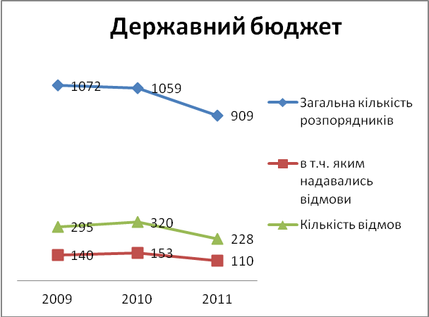
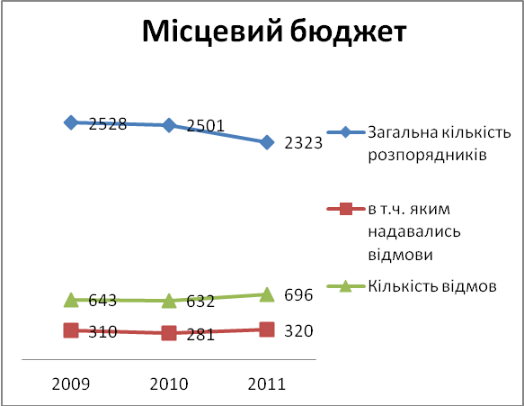
.

Рис. 3. Динаміка відмов у реєстрації зобов’язань та/або фінансових
зобов’язань з виконання бюджетів у Дніпропетровській області

Наведені на рис. 3 дані свідчать про те, що по державному бюджету загальна кількість відмов у реєстрації зобов’язань з виконання бюджетів за 2009-2011 рр. зменшилася на 21,5%, а кількість розпорядників бюджетних коштів зросла від 18,2% до 25,0%. А по місцевих бюджетах кількість відмов зросла лише на 8,2%, а кількість розпорядників, яким було відмовлено, зросла від 12,2% у 2009 р. до 13,8 % у 2011 р.
Збільшення суми відмов реєстрації зобов’язань та/або фінансових зобов’язань свідчить, з одного боку, про підвищення рівня контролю органів Державного казначейства України у Дніпропетровській області, а з іншого боку, пов’язано зі змінами у законодавстві та недостатнім рівнем кваліфікації відповідальних фахівців розпорядників бюджетних коштів у зв’язку з їх плинністю.
Основні причини відмов у реєстрації зобов’язань та/або фінансових зобов’язань, суми відмов і їх структура наведені в
табл. 1.
Найбільшу питому вагу в загальній сумі відмов у 2009-2010 рр. становили відмови, які пов’язані:
- з недотриманням вимог щодо оформлення поданих документів (по державному бюджету – 29,9% - у2009 р. та 40,7% - у 2010 р., по місцевих бюджетах – 23,1% та 35,3% відповідно);
- недотриманням бюджетних повноважень та обмежень, які вводяться законодавчими й іншими нормативно-правовими актами (по державному бюджету – 24,8% - у 2009 р. та 16,8% - у 2010 р., по місцевих бюджетах – 40,0% та 34,8% відповідно);
- з неподанням або поданням неповного пакета підтвердних документів щодо проведення процедур закупівлі товарів, робіт і послуг за державні кошти (по державному бюджету – 2,1% - у2009 р. та 34,2% - у 2010 р., по місцевих бюджетах – 26,6% та 19,1% відповідно).
З 2011 р. законодавчими актами передбачено не надання відмов у реєстрації зобов’язань та/або фінансових зобов’язань, а складання попередження про неналежне виконання бюджетного законодавства. У 2011 р. основними причинами надання попереджень були:
- по державному бюджету - недотримання бюджетних повноважень та обмежень, які вводяться законодавчими й іншими нормативно-правовими актами – 46,4%, неподання або подання неповного пакета підтвердних документів щодо проведення процедур закупівлі товарів, робіт і послуг за державні кошти – 35,7%;
- по місцевих бюджетах - відсутність у розпорядника бюджетних коштів бюджетних асигнувань, встановлених кошторисом – 49,4%, недотримання бюджетних повноважень та обмежень, які вводяться законодавчими й іншими нормативно-правовими актами – 21,9%.
Важливим етапом здійснення контролю є перевірка платіжного доручення розпорядника чи одержувача бюджетних коштів щодо правильності його оформлення для здійснення видатків. Динаміка відмов у прийнятті до виконання платіжних доручень розпорядників та одержувачів бюджетних коштів у Дніпропетровській області за 2009-2011 рр. наведена на рис. 4.

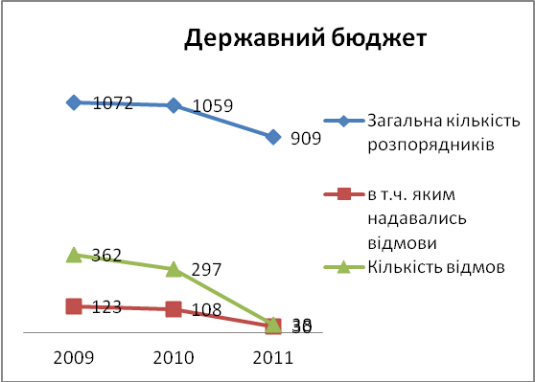
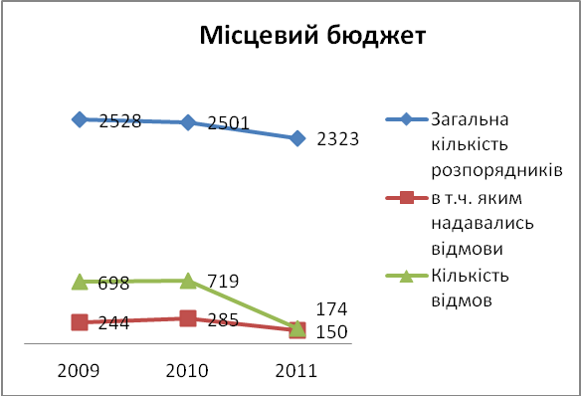

Рис. 4. Динаміка відмов у прийнятті до виконання платіжних доручень розпорядників та одержувачів бюджетних коштів.

Із наведених на рис. 4 даних видно, що за 2009-2011 рр. по державному бюджету кількість розпорядників бюджетних коштів зменшилась істотно: із 362 до 38, або більш ніж у 9 разів, а загальна кількість розпорядників, яким надавались відмови, зменшилась із 123 до 30 або на 75,8%. По місцевих бюджетах кількість відмов зменшилась від 698 до 174 (на 75,1%), а кількість розпорядників бюджетних коштів, яким відмовлено у прийнятті до виконання платіжних доручень, зменшилась від 244 до 150 (на 38,5%).
Найбільші суми відмов у прийнятті до виконання платіжних доручень розпорядників та одержувачів бюджетних коштів по державному та місцевих бюджетах у 2009-2010 рр. були пов’язані з неправильним заповненням реквізитів, а у 2011 р. змінився порядок повернення неправильно оформлених платіжних доручень: відмови не надаються, а робиться відповідний запис на зворотній стороні платіжного доручення про його неналежне оформлення (табл. 2).
Реальна дія попереднього та поточного казначейського контролю привела до умов, за яких такий вид бюджетного правопорушення як нецільове використання бюджетних коштів, значно зменшився.
Наведені дані свідчать про те, що органи казначейства, здійснюючи попередній і поточний контроль у процесі обслуговування бюджетних коштів, по суті здійснюють запобіжний захід щодо можливих зловживань і порушень у використанні бюджетних коштів розпорядниками та одержувачами бюджетних коштів.
Дієвість казначейського контролю за попередженням нецільового використання бюджетних коштів залежить і від якості його проведення, що значною мірою визначається суб’єктивними факторами – кваліфікацією, відповідальністю, уважністю і принциповістю спеціалістів органів казначейства, що здійснюють контроль та професійною компетенцію головних бухгалтерів і спеціалістів бухгалтерських служб бюджетних установ, - а також об’єктивними факторами – своєчасним доведенням лімітних довідок та затвердженням кошторисів розпорядниками коштів вищого рівня, змінами законодавства і нормативно-правової бази.
Висновки та пропозиції. Особливості фінансового контролю полягають у тому, що органи Казначейства України є єдиними виконавцями попереднього контролю та контролю на стадії здійснення платежу при виконанні державного бюджету й місцевих бюджетів. Вони здійснюють цей контроль не вибірково, а на регулярній основі. Казначейський контроль по суті є запобіжним заходом для бюджетних установ щодо можливих по-
рушень при використанні ними бюджетних коштів і кроком до реалізації аудиту як форми фінансового контролю в державі.
Політика з підвищення ефективності фінансового контролю в органах казначейства, на наш погляд, повинна відбуватися за такими напрямами:
- своєчасне доведення інформації, отриманої органами казначейства при здійсненні превентивного контролю, до органів, які здійснюють наступний контроль, що буде сприяти реалізації одного з пріоритетних завдань Державної казначейської служби України, а саме, координації роботи казначейства з Державною фінансовою інспекцією в частині своєчасної кваліфікації та упередження порушень у процесі виконання бюджету;
- залучення відповідальних фахівців органів казначейства до здійснення попереднього фінансового контролю на стадії планування бюджету;
- запровадження аудиту в органах казначейства, що буде сприяти підвищенню ефективності й результативності діяльності органів казначейства та якості звітності;
- розробка відомчого класифікатора порушень, у якому будуть уніфіковані та систематизовані порушення, встановлені в результаті контрольних заходів органами казначейства, що сприятиме зменшенню порушень у бюджетній сфері, підвищенню впливу для недопущення причин їх виникнення;
- систематичне проведення казначейством семінарів-нарад з відповідальними працівниками бухгалтерських служб розпорядників і одержувачів бюджетних коштів щодо вивчення і роз’яснення законодавчих актів з питань казначейського обслуговування бюджетних коштів та змін до них;
- розміщення в засобах масової інформації публікацій відповідальних фахівців органів казначейства з актуальних питань казначейського обслуговування бюджетних коштів та результатів проведеного контролю.
На думку авторів, реалізація зазначених напрямів буде сприяти створенню відповідних організаційних та економічних механізмів для підвищення ефективності казначейського фінансового контролю на регіональному рівні.

Таблиця 1

Основні причини відмов у реєстрації зобов’язань та/або фінансових зобов’язань з виконання державного та місцевих бюджетів, наданих органами Казначейства України у Дніпропетровській області у 2009-2011 рр.*

Причини відмов | 2009 |  |  |  | 2010 |  |  |  | 2011
Причини відмов | Державний  бюджет |  | Місцевий бюджет |  | Державний  бюджет |  | Місцевий бюджет |  | Державний  бюджет |  | Місцевий бюджет
Причини відмов | Сума (тис.грн.) | % | Сума (тис.грн.) | % | Сума (тис.грн.) | % | Сума (тис.грн.) | % | Сума (тис.грн.) | % | Сума (тис.грн.) | %
Недотримання вимог щодо оформлення поданих документів | 4519,7 | 29,9 | 7431,8 | 23,1 | 8333,3 | 40,7 | 23507,2 | 35,3 | 1768,8 | 8,2 | 14176,0 | 6,4
Недотримання бюджетних повноважень та обмежень, які вводяться законодавчими й іншими нормативно-правовими актами  104 | 3754,5 | 24,8 | 12875,4 | 40,0 | 3431,8 | 16,8 | 23192,1 | 34,8 | 10034,4 | 46,4 | 48263,6 | 21,9
Відсутність документів, які підтверджують факт взяття зобов’язання | 2959,0 | 19,5 | 847,3 | 2,6 | 124,8 | 0,6 | 539,7 | 0,8 | 222,9 | 1,0 | 8809,9 | 4,0
Невідповідність напрямів витрачання коштів зобов’язанню | 2360,7 | 15,6 | 1658,2 | 5,1 | 341,8 | 1,7 | 2012,1 | 3,0 | 56,6 | 0,3 | 738,7 | 0,3
Неподання або подання неповного пакета підтвердних документів щодо проведення процедур закупівлі товарів, робіт і послуг за державні кошти | 321,1 | 2,1 | 8559,9 | 26,6 | 7004,9 | 34,2 | 12760,2 | 19,1 | 7718,5 | 35,7 | 32529,7 | 14,8
Відсутність у розпорядника бюджетних коштів бюджетних асигнувань, встановлених кошторисом ** | Х | Х | Х | Х | Х | Х | Х | Х | 65,1 | 0,3 | 108710,4 | 49,4
Інші причини | 1222,9 | 8,1 | 844,4 | 3,2 | 1228,0 | 6,0 | 4656,6 | 7,0 | 1758,3 | 8,1 | 6795,0 | 3,2
Усього | 15137,9 | 100 | 32217 | 100 | 20464,6 | 100 | 66667,9 | 100 | 21624,6 | 100 | 220023,3 | 100

*Примітка: складено за даними Головного управління державної казначейської служби України у Дніпропетровській області
**у 2009-2010 рр. формою звітності не передбачено
Таблиця 2

Основні причини відмов у прийнятті до виконання платіжних доручень розпорядників та одержувачів бюджетних коштів по державному та місцевих бюджетах відмов у прийнятті до виконання платіжних доручень розпорядників та одержувачів бюджетних коштів по державному та місцевих бюджетах у 2009-2011 рр.*

Причини відмов | 2009 |  |  |  | 2010 |  |  |  | 2011
Причини відмов | Державний бюджет |  | Місцевий бюджет |  | Державний бюджет |  | Місцевий бюджет |  | Державний бюджет |  | Місцевий бюджет
Причини відмов | Сума (тис.грн.) | % | Сума (тис.грн.) | % | Сума (тис.грн.) | % | Сума (тис.грн.) | % | Сума (тис.грн.) | % | Сума (тис.грн.) | %
Неправильне заповнення реквізитів | 2200,5 | 44,7 | 6029,8 | 62,7 | 4336,4 | 56,7 | 2232,7 | 31,0 | Х* | Х* | Х* | Х*
Недостатність невикористаних відкритих асигнувань та/або кошторисних призначень на відповідних рахунках бюджетних установ чи організацій у частині власних надходжень | 1450,2 | 29,5 | х | х | 199,0 | 2,6 | х | х | Х* | Х* | х | х
Обмеження здійснення видатків, що встановлюються нормативно-правовими актами  105 | 479,0 | 9,9 | 605,7 | 6,3 | 1299,7 | 17,0 | 374,2 | 5,2 | 20,6 | 1,2 | 1584,8 | 44,6
Відсутність або недостатність залишків коштів на відповідних рахунках бюджетних установ та організацій | х | х | 2016,3 | 21,0 | х | х | 1850,8 | 25,7 | х | х | Х* | Х*
Відсутність в обліку органів казначейства відповідних зобов’язань та фінансових зобов’язань | 42,8 | 0,9 | 167,4 | 1,7 | 757,3 | 10,0 | 1377,3 | 19,1 | 526,7 | 30,5 | 1055,0 | 29,7
Невідповідність зазначеного коду економічної класифікації видатків та кредитування бюджету економічній характеристиці платежу | 63,3 | 1,3 | 362,4 | 3,8 | 146,5 | 1,9 | 343,4 | 4,8 | 549,5 | 31,9 | 238,5 | 6,7
Невідповідність платежу зареєстрованим зобов’язанням та фінансовим зобов’язанням | 154,3 | 3,1 | 89,7 | 0,9 | 461,6 | 6,0 | 282,1 | 3,9 | 7,1 | 0,4 | 53,0 | 1,5
Неподання документів, що підтверджують отримання товарів, робіт та послуг згідно з умовами яких було здійснене асигнування | 121,6 | 2,5 | 142,9 | 1,5 | 5,9 | 0,1 | 90,7 | 1,3 | 542,1 | 31,4 | 434,0 | 12,2
Інші причини | 408,9 | 8,1 | 198,9 | 2,1 | 438,8 | 5,7 | 651,9 | 9,0 | 78,8 | 4,6 | 191,5 | 5,3
Всього | 4920,6 | 100 | 9613,1 | 100 | 7645,2 | 100 | 7203,8 | 100 | 1724,8 | 100 | 3556,8 | 100
*Примітка: складено за даними Головного управління Державної казначейської служби України у Дніпропетровській області
х*формою звітності не передбачено
ВИКОРИСТАНА ЛІТЕРАТУРА

- Бюджетний кодекс України: Закон України // Голос України. – 2010. – 4 серпня. - №143(4893).
- Булгакова С.О. Управління фінансовими ресурсами у системі Казначейства [Текст] / С.О. Булгакова // Фінанси України. - 2006. - №7. - С.18-29.
- Гізатуліна Л.В. Контрольні повноваження Державного казначейства щодо дотримання бюджетного законодавства учасниками бюджетного процесу [Текст] / Л.В. Гізатуліна // Казна України. – 2011. - № 1. – С.14-17.
- Каленська В.І. Система казначейського контролю за бюджетними коштами [Текст] / В.І. Каленська // Актуальні проблеми економіки. - 2006. - № 5(59). - С.128-133.
- Про затвердження Порядку казначейського обслуговування місцевих бюджетів : наказ Державного казначейства України від 24.11.2002 р. № 205.
- Про затвердження порядку реєстрації та обліку бюджетних зобов’язань розпорядників бюджетних коштів та одержувачів бюджетних коштів в органах Державної казначейської служби України : наказ Міністерства фінансів України від 02.03.2012
№ 309.
- Про Положення Про Державну казначейську службу України : указ Президента України від 13.04.2011р. № 460/2011.
- Про затвердження Порядку обслуговування державного бюджету за видатками та операціями з надання та повернення кредитів, наданих за рахунок коштів державного бюджету : наказ Міністерства Фінансів України від 30.09.2011 № 1223.
- Стоян В.І. Організація фінансового контролю у системі Казначейства [Текст] / В.І. Стоян, О.П. Зварич // Фінанси України. - 2004. - № 1. - С.128-137.
- Управління державним бюджетом України: підручник / колектив авторів [заг. редакція М.О. Азарова]. - К.: Зовнішня торгівля, 2010. - 816 с. - С. 510-546.

Стаття надійшла до редакції 10.04.2012 р.

